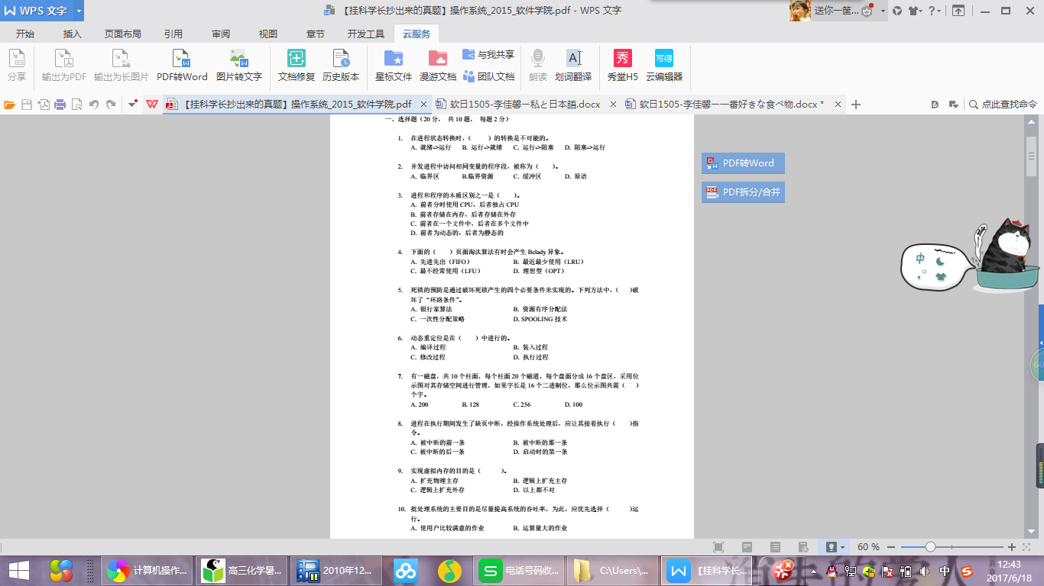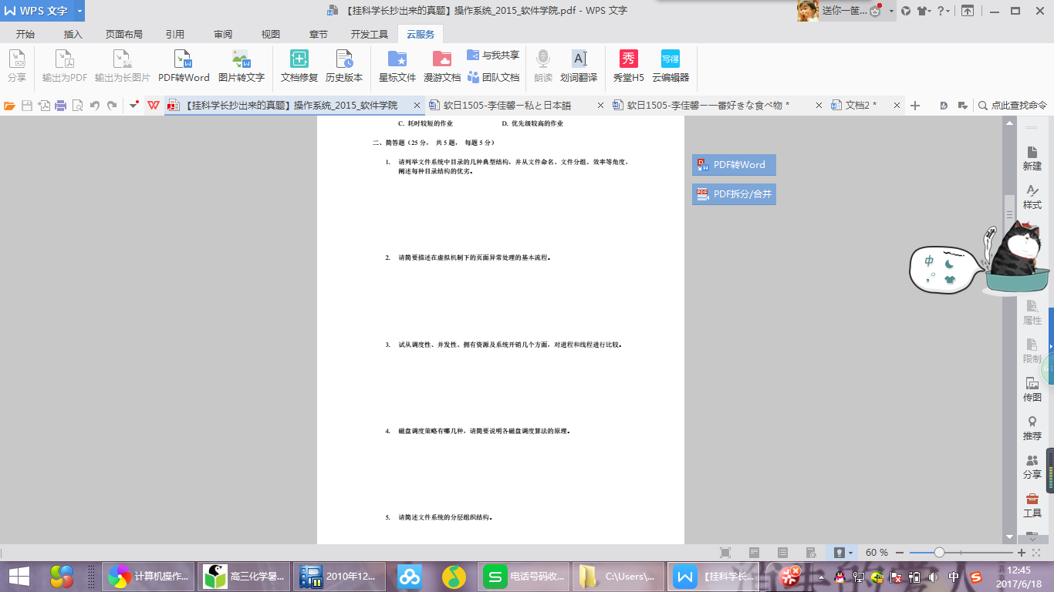

①检查进程的内部页表，以确定该引用是合法还是非法的地址访问。②若非法，终止进程。若引用有效，则应将页面调入内存。③在内存中找到一个空闲帧④调度一个磁盘操作，将所需页放入空闲帧中⑤磁盘读操作完成后，修改进程内部表和页表，表示该页已在内存中⑥重新开始因陷阱中断的指令。

选择：D A D A B D A B B C

简答题：1. 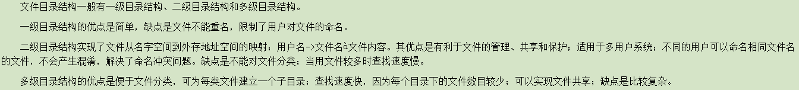

1. ①检查进程的内部页表，以确定该引用是合法还是非法的地址访问。②若非法，终止进程。若引用有效，则应将页面调入内存。③在内存中找到一个空闲帧④调度一个磁盘操作，将所需页放入空闲帧中⑤磁盘读操作完成后，修改进程内部表和页表，表示该页已在内存中⑥重新开始因陷阱中断的指令。

（百度：从调度、并发性、拥有资源、系统开销比较线程与进程）

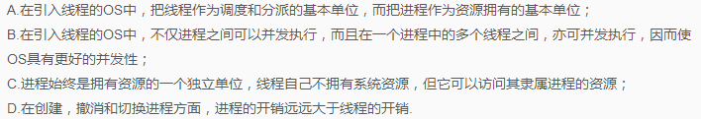

4. FCFS调度：先来先服务算法，按照磁盘队列的等待顺序依次移动磁头，不考虑访问者要求访问的物理位置，而只是考虑访问者提出访问请求的先后次序

SSTF调度：最短寻道时间优先算法， 从等待访问者中挑选寻道时间最短，即离当前磁头位置最近的待处理请求先执行，不管访问者到来的先后次序

SCAN调度：电梯（扫描）算法，磁臂从磁盘的一端移向另一端，经过每个柱面时处理该柱面上的请求。当到达另一端时，磁头改变方向，处理继续。

C-SCAN调度：与SCAN调度不同的是，当磁头到达另一端时，马上返回到磁盘开始，在返回途中不处理任何请求，即将柱面看做一个环链。

LOOK调度：与SCAN调度不同的是，磁头不会到达磁盘的一端，而只是到达最远的那个请求所在处就返回。

1. I/O控制程序为最底层，由设备驱动程序和中断处理程序构成，实现内存与磁盘间的信息传输。

基本文件系统为倒数第二层。向合适的设备驱动程序发送一般命令就可对磁盘进行读写。

文件组织模块倒数第三层。

最高层是逻辑文件系统，管理元数据。（书P354）

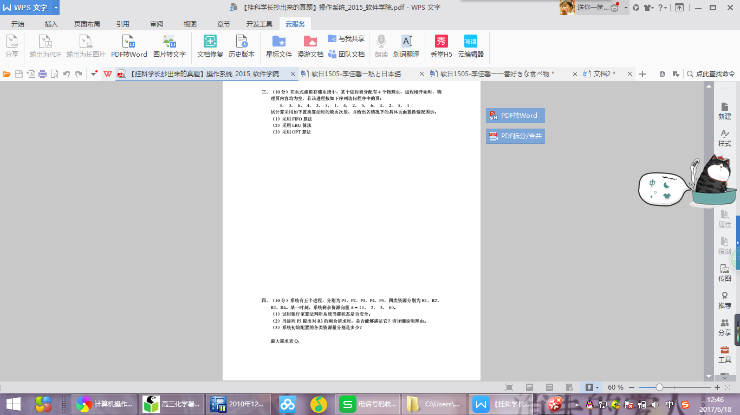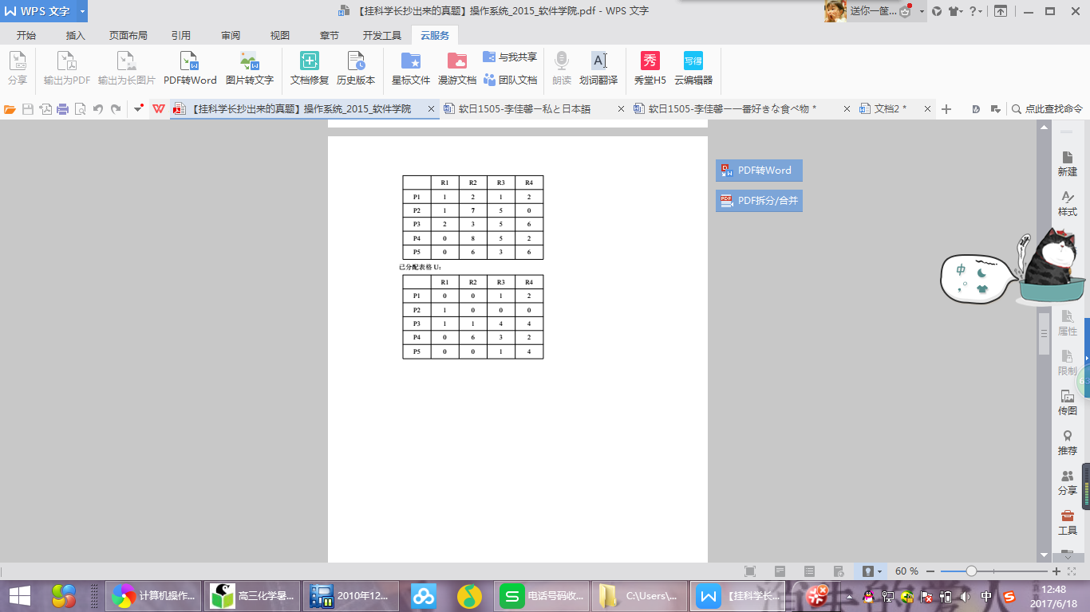

（2）能，因为p3所需R3为1，系统分配给他一个R3后，剩余资源仍能满足P1的需求，仍有一个安全序列

（3）R1:2 R2:7 R3:9 R4:12

1. need： 系统剩余资源可满足P1的需求，p1完

P1 1 2 0 0 成工作后释放占有资源，可用资源=

P2 0 7 5 0 （1230）+（0012）=（1242）；可满足

P3 1 2 1 2 p3的需求，p3完成后释放资源，可用=

P4 0 2 2 0 （1242）+（1144）=（2386）；可满足

P5 0 6 2 2 p4，p4释放后（2386）+（0632）=（29 11 8）；满足p5，释放后（29 11 8）+（0014）=（29 12 12），最后满足p2.序列：p1 p3 p4 p5 p2.安全

（1）12

（2）14

（3）9

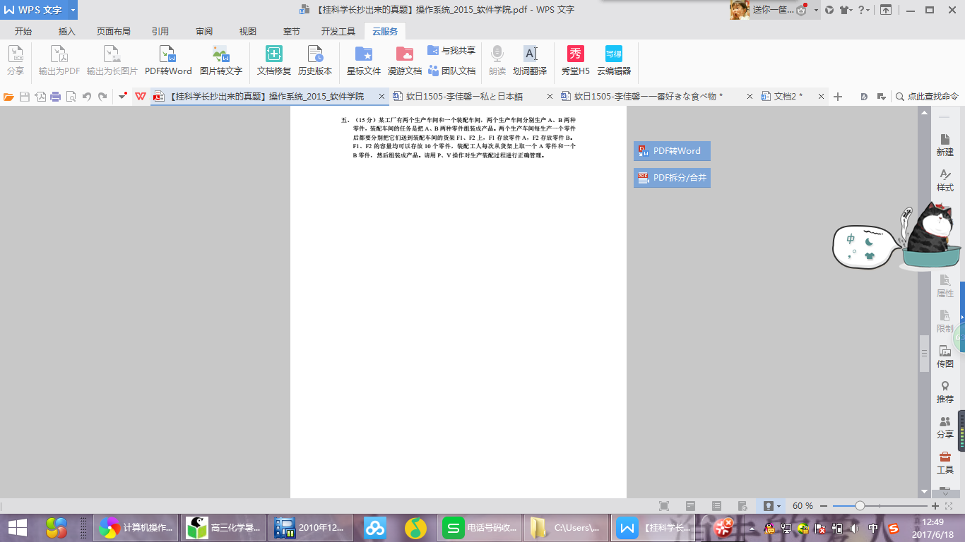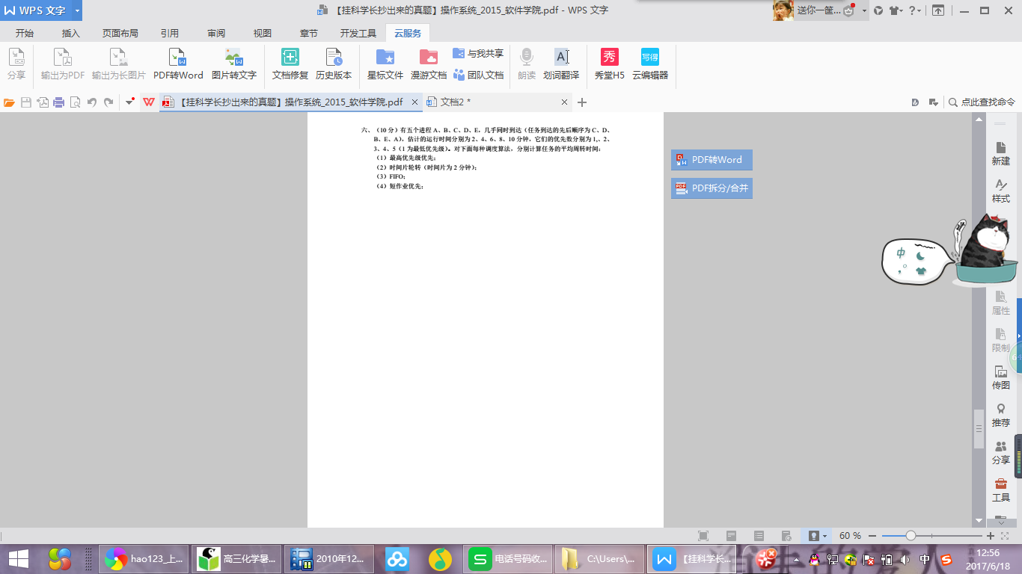

C D B E A

2 4 6 8 10

1 2 3 4 5

1. (10/10+18/8+24/6+28/4+30/2)/5=(1+2.25+4+7+15)/5=5.85
2. C D B E A D B E A B E A E A A （2/2+6/4+14/6+26/8+30/10）/5==2.22
3. (2/2+6/4+12/6+20/8+30/10)/5=2
4. 同上

 本题是生产者一消费者问题的变形,生产者车间A"和消费者"装配车间"共享缓冲区货架F1;生产者车间B和消费者装配车间”共享缓冲区“货架F2”。因此,可为它们设置6个信号量,其中, empty1对应货架F1上的空闲空间,其初值为10;fu1对应货架F1上面的A产品,其初值为0;emp2对应货架F2上的空闲空间,其初值为10;fu2对应货架F2上面的B产品,其初值为0; mutex1用于互斥地访问货架F1,其初值为1; mutex2用于互斥地方问货架F2,其初值为1。A车间: B车间： 装配车间：

While（1）{ While（1）{ While（1）{

生产一个A； 生产一个B； P（fu1）;

P(empty1); P(empty2); P(mutex1);

P(mutex1); P(mutex2); 将A从F1取下；

将A放到F1上； 将B放到F2上； V（mutex1）；V(empty1);

V（mutex1）； V（mutex2）； P(fu2);

V（fu1）;} V（fu2）;} P(mutex2);

将B从F2取下；

V（mutex2）；V(empty2);

将AB组装；}

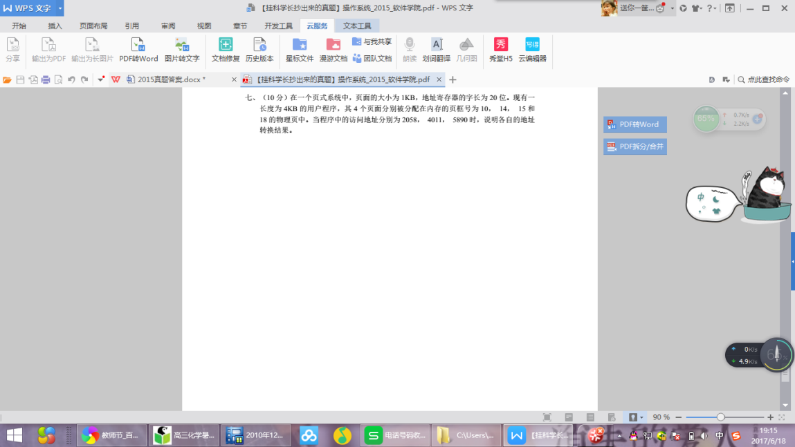

2058/1KB=2````10; 15\*1KB+10=15370

4011/1KB=3````939;18\*1KB+939=19371

5890/1KB=5````` 地址无效